ЛЕКЦИЯ 24. Селекция КАК НАУКА

1. Генетика как теоретическая основа селекции.
2. Понятие о породе, сорте, штамме.

1. Генетика как теоретическая основа селекции
Начиная с 80х гг. XX в. около 50 % населения земного шара недоедали или голодали. Для решения проблем стоящих с увеличением численности Земли преимущественно в развивающихся странах стали необходимыми научные методы ведения сельского хозяйства, производства продуктов питания в условиях интенсивного земледелия. Ключевая роль в решении продовольственной проблемы принадлежит селекции растений и животных. В течение послевоенного периода во многих странах развилась также селекция микроорганизмов, обеспечивающая потребности микробиологической промышленности и сельского хозяйства. В последние годы селекция полезных человеку организмов обогатилась достижениями генной и клеточной инженерии, биотехнологии. Роль селекции в обеспечении человека продуктами сельского хозяйства и микробиологической промышленности показана на рисунке 24.1. Кроме того, селекция обеспечивает создание сортов и пород, являющихся источником сырья для многих отраслей промышленности.
Наконец, следует учитывать, что при современных промышленных методах освоения биологических ресурсов, например в лесной промышленности, рыболовстве, также требуются знания селекционных закономерностей как для рационального использования, так и для возобновления природных источников.
Селекция - эго наука, изучающая биологические основы и методы создания и улучшения пород животных, сортов растении и штаммов микроорганизмов. В понимании Н.И. Вавилова селекция как наука объединяет подходы, характерные для эволюционной биологии и генетики, Исхода из этого, селекция разрабатывает конкретные приемы и рекомендации, которые находят практическое применение в частной селекции отдельных видов. Точка зрения Н. И. Вавилова актуальна и в наши дни.
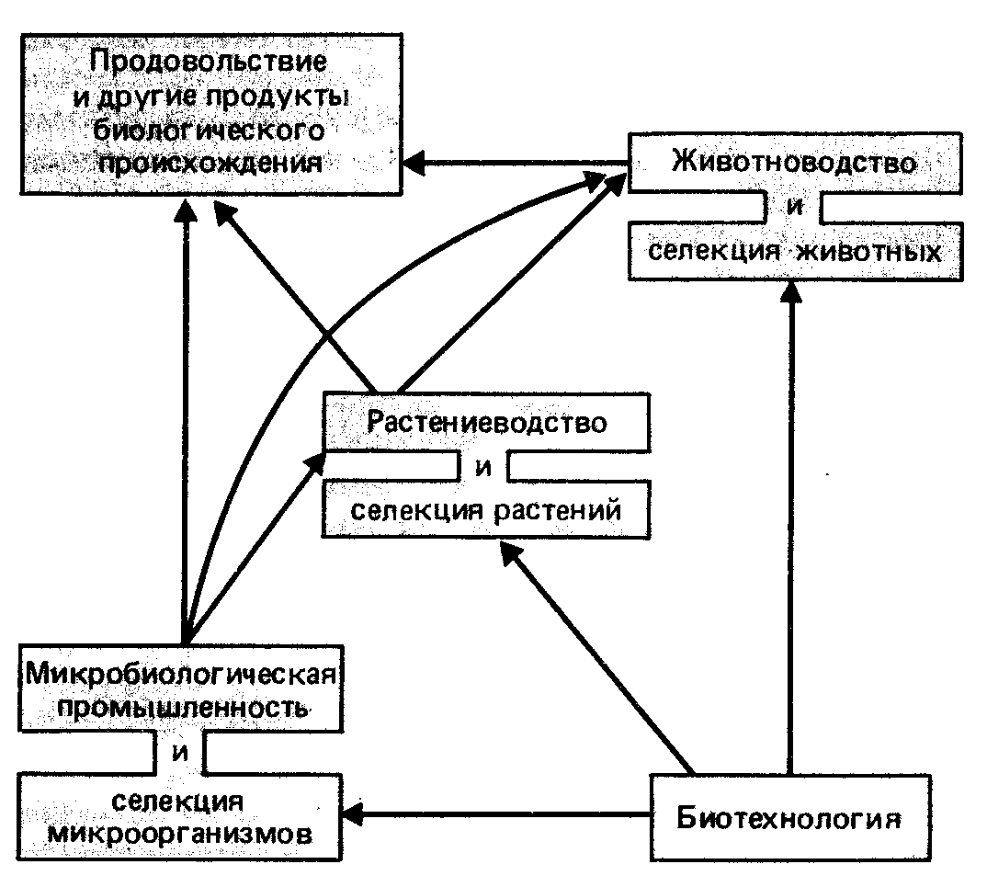
Рисунок 24.1 – Связь селекции с областями обеспечивающими производство продуктов питания и других материалов биологического происхождения

Цели селекции обусловлены уровнем агротехники и зоотехнии, уровнем индустриализации растениеводства и животноводства. Например, в условиях дефицита пресной воды уже выведены сорта ячменя, дающие удовлетворительные урожаи при орошении морской водой, выведены породы кур, не снижающие продуктивности в условиях большой скученности животных на птицефабриках. Новый синтетический сорт тритикале можно успешно выращивать на землях с высоким pH и повышенной концентрацией алюминия. Для нашей страны очень важно создание сортов, продуктивных в условиях экологических стрессов: почвенной засухи, засухи в период налива зерна, мороза без снега при ясной погоде, поздних заморозков и т. д.
Все большее значение приобретает селекция полезных насекомых и микроорганизмов, используемых в целях биологической борьбы с вредителями и возбудителями болезней сельскохозяйственных растений.
Селекция должна учитывать и потребности рынка сбыта продукции. Так, мексиканские сорта пшеницы проникли в Индию и Пакистан только потому, что у них окраска зерна изменена на белую, а местное население привыкло печь, хлебные лепешки из белого зерна. Для удовлетворения конкретных отраслей промышленности производство сельскохозяйственной продукции должно быть ориентировано на специализированную селекцию. Например, для выпечки высококачественного хлеба необходимы стекловидные (сильные) сорта мягкой пшеницы, макароны вырабатывают из твердой пшеницы, для изготовления сухого печенья высоких сортов нужны хорошие мучнистые (слабые) сорта мягкой пшеницы и т. д. Ярким примером селекции с учетом потребностей рынка служит пушное звероводство, в частности норководство, при котором генотип товарных животных ориентирован на моду в отношении окраски и оттенков меха.
Поскольку свойства живых организмов определяются их генотипом и подвержены наследственной и модификационной изменчивости, развитие селекции должно быть основано на законах генетики как науки о наследственности и изменчивости.

2. Понятие о породе, сорте, штамме
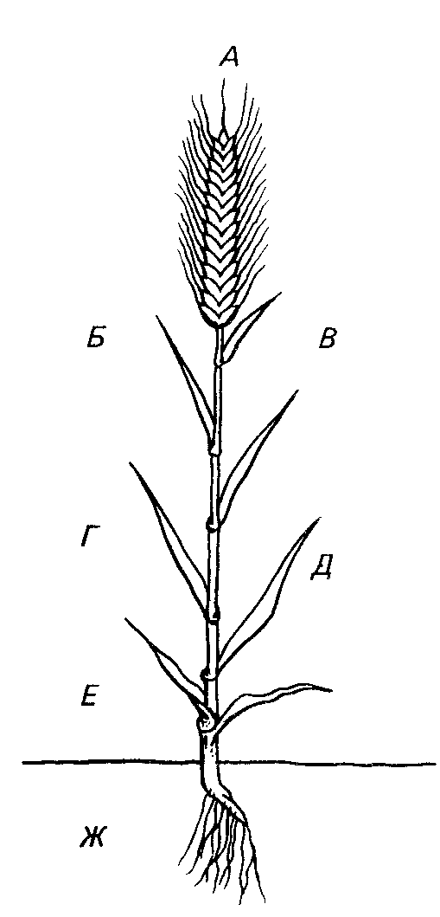
Породы животных, сорта растений, штаммы микроорганизмов представляют собой совокупности организмов, характеризующиеся определенной генетической структурой и, следовательно, нормой реакции, которые определяют их специализацию и продуктивность. В то же время сорт (порода, штамм) как биологическое средство производства отражает уровень развития техники и потребности общества.
В развитых странах современная селекция достигла больших успехов, что затрудняет дальнейшее улучшение существующих пород и сортов. Каждый новый шаг дается все с большим трудом. Поэтому немалое значение приобретает планирование будущей формы – создание модели породы или сорта. На рисунке 24.2 показан современный мясной тип свиньи в сравнении с диким вариантом, одомашненным типом и другими, полученными в результате селекции.
Рисунок 24.3 – Модель морфологического типа растения современного сорта яровой пшеницы (из С. Бороевича, 1984). А — крупный прямой колос с остями и многочисленными цветками; Б — несколько мелких листьев; В — прямостоячие листья; Г — прочный стебель; Д — короткий стебель; Е – стебель без кущения (монопобег); Ж — небольшое число зародышевых корешков

При создании модели будущего сорта или породы необходимо учитывать их назначение и те компоненты структуры и физиологических показателей, из которых будет складываться продуктивность. На рис. 24.3 представлена одна из возможных моделей сорта яровой пшеницы с карликовым типом роста, крупным колосом и другими параметрами, которые могут обеспечить высокую продуктивность в условиях механизированной технологии выращивания и уборки.
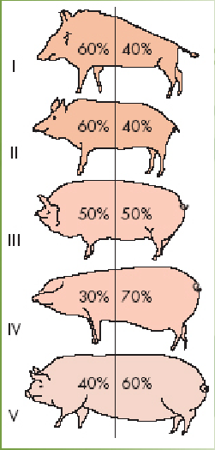
По мнению югославского селекционера С. Бороевича при создании сорта или породы на основе выработанной модели необходимо учитывать реальные возможности, которые складываются из ответов на следующие вопросы.
- Можно ли с помощью имеющегося материала создать генотипическую изменчивость, которая обеспечит успех селекции?
- Достаточна ли генотипическая изменчивость создаваемой популяции для комбинирования признаков, по которым ведется селекция?
- Какие методы отбора в популяции обеспечат наиболее эффективное выделение лучшего потомства и получение нового сорта?
- Какой должна быть генетическая структура сорта, чтобы она соответствовала агроэкологическим условиям и отвечала потребностям товарного производства, рынка?
- Как испытывать отобранные линии, гибриды и популяции, чтобы надежно выделять лучшие генотипы?
Рисунок 24.2 – Изменение тела свиньи в
результате одомашнивания и селекции:
I. дикий тип; II. одомашненный тип;
III. крупный тяжелый (мясо-сальный) тип;
IV. мясной тип; V. современный мясной тип

Простое перечисление этих вопросов показывает, что процесс селекции должен опираться на знание генетических закономерностей наследования признаков, их изменчивости, на знание популяционной генетики, различных способов скрещивания и методов отбора.

